宮城CLT協第２２号
令和元年６月４日

宮城県ＣＬＴ等普及推進協議会
幹事団体及び会員各位

宮城県CLT等普及推進協議会
会 長 齋 藤 司
（公印省略）
『木構造（ＣＬＴ等）建設実務者現地研修』の実施について
当協議会の運営につきましては，日頃格別の御協力を賜り厚くお礼申し上げます。
さてこの度，株式会社リップ様の御協力により，下記のとおり，ＣＬＴ建築に係る技術者の養成研修を，昨年に引き続き実施することとなりました。
つきましては，別紙様式によりお申し込みいただきますよう御案内致します。
なお，申込は先着順（※応募理由の記載がない申込は無効）とし，定員になり次第締切となります。
記
■ 『蔵王パティオ新築工事』（平成30年度「木のビル事業」採択）における
木工事（CLT建て方等）施工技術の研修

１ 研修期間 のべ４日～５日程度
（初回）令和元年６月２８日（金）。以降，工事の進捗に合わせて設定し，後日通知されます。
※現段階で日程は未定ですが，全てに参加できることが応募の条件です。

２ 研修場所 宮城県刈田郡蔵王町遠刈田温泉仲町31-1 ほか

３ 募集職種 建設工事の現場代理人又は工事監理（建築士）担当者
及びその方面での活躍（資格取得）が見込まれる方
４ 研修内容
①（初回）日程・現場研修説明会
工程表の作成（CLT図面（PC）作成）の流れ，躯体工事スケジュール
躯体工事（基礎等）での留意点，木（CLT）工事乗り込み前の検討事項
コストダウン検討の取組等
②（２回目以降）現場での建て方研修（１作業日×４回程度）
実際に現場所長，木工事担当者と行動を共にし，CLT建て方技術や現場への指導方法
を学ぶ。

５ 定 員 ５名程度（協議会員単位） ※定員になり次第締切（6月20日までにお願いします）

６ 特記事項
① 工事現場での研修となります。研修生は服装（ヘルメット・作業服），防寒・熱中症対策は各自万
全を期してください。現場での災害保険は協議会が加入します。
② 研修現場では，始・終業時間等全ての内容について，講師（現場所長等）の指示に従ってくださ
い。独断での行動は一切行わないでください。
③ 自社の現場ではありません。工事に関して気付いた点等は所長へ問い合わせることとし，作業員
等への指示（助言），作業の手伝いは控えてください。※保険適用外となります。
④ 研修中は，講師の了解を得て研修状況写真等を撮影し，別添研修実施要領に従い「報告書」を作成
してください。また，今後，協議会主催の成果報告会等で報告していただく場合があります。
⑤ 研修受講者は，要件等に従い手続きを行うことにより，協議会の【技術者認定】を取得すること
が出来ます。
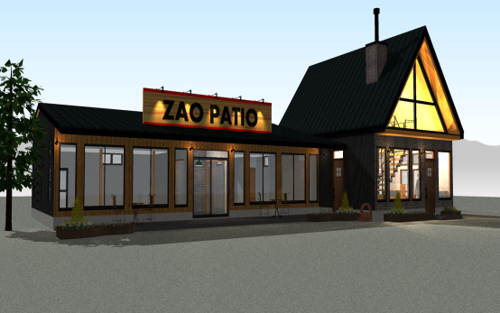
蔵王パティオ外観イメージ
御不明な点は下記担当あて問合せ願います。
宮城県CLT等普及推進協議会 事務局 久本・日野
住所：〒980-0011 仙台市青葉区上杉二丁目4番46号
電話：022-225-5991 Fax：022-225-5994
Email：jimukyoku01@miyagi-clt.com

